Добро пожаловать в ЭКОЛАГЕРЬ
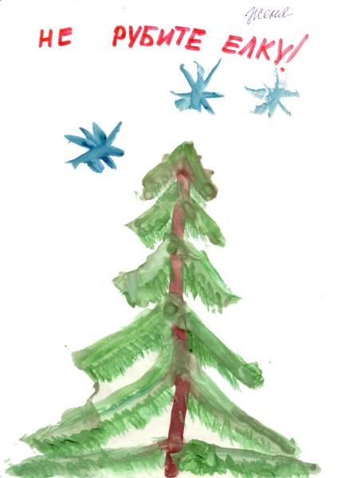
в Химкинском лесу!
Друзья! Химкинский лес взывает о помощи. Враг пришел, чтобы захватить и убить его, а вместе с ним и нас! Неужели мы будем равнодушно смотреть на то, как навсегда гибнут 1000 гектаров живой природы, дающие нам кислород и жизнь? Нет и еще раз нет! Мы очень просим вас – выходите, вставайте в наши ряды! Спасем вместе наш чистый воздух и чистую воду: вековой заповедный лес со всеми его обитателями и родник Святого Георгия.
С 4 мая 2011 г. в Химкинском лесу разбит экологический лагерь, блокирующий работу лесорубов, не имеющих никаких разрешительных документов. Лагерь поддерживают журналисты, экологи, правозащитники.
КАК ДОБРАТЬСЯ (схему расположения лагеря см. на оборотной стороне):
1) На машине: с Ленинградского шоссе свернуть на ул. Маяковского г. Химки, ехать прямо до стадиона «Родина». Свернуть налево на ул. 8 Марта и ехать до конца. Затем направо и прямо. После спуска пойдет разбитая дорога, слева – забор завода «Факел», справа начинается лес. Ехать прямо до того места, где дорога и забор поворачивают налево, затем въехать в лес по проселочной дороге. Лагерь перед вырубкой слева.

2) На электричке: от Ленинградского вокзала до ст. Химки, выйти направо к Парку Толстого. Сесть на автобус № 8 и ехать до конечной. Выйдя, продолжать идти в том же направлении вдоль забора завода «Факел». Дойдя до места, где забор поворачивает налево, двигаться дальше по прямой в лес, лагерь будет левее лесной грунтовой дороги.

3) От м. «Речной вокзал»: на маршрутке № 342 (из метро к маршрутке идти направо, вдоль ул. Фестивальной ок. 300 м). Доехать до конечной. Выйдя, идти в том же направлении вдоль забора завода «Факел». Дойдя до места, где забор поворачивает налево, двигаться дальше по прямой в лес, лагерь экологов будет левее лесной грунтовой дороги.

4) От м. «Планерная»: на маршрутке № 971 до конечной, далее – так же, как указано в п. 3.

5) Из Новых Химок на маршрутке № 4 до конечной, далее – так же.

Телефоны эколагеря: 8 965 392 28 14, 8 916 182 79 64, 8 916 743 37 59, 8 925 500 82 36
Приходите, Вы очень нужны Химкинскому лесу! Подробности: www.ecmo.ru
